一、模型研制的目的、必要性和需求分析

本项任务的主要研制目的是，利用“除丛”（decluster）的统计地震学方法技术方法，获得川滇国家地震科学实验场区内的背景地震目录，共享并提供实验场区内开展地震预测建模、地震活动分析和工程地震学研究等使用。

表示“正常”地震活动的“背景地震”（background seismic）是研究地震活动异常以及工程地震学中估算长期地震危险性的基本素材，而混杂在地震目录中的余震序列、前震序列、震群等地震丛集事件，一是由于遵循自身的活动规律（例如余震活动衰减的Omri-Utsu定律给出不同于背景地震的*b*-value和衰减活动的*p*-value等），与背景地震活动规律存在明显差异，这种混杂将对以背景地震为主要研究对象的科学研究带来较大的干扰；二是，余震序列、震群等具有剩余能量释放、反映流体等参与下的特殊的地震活动演化物理含义，混杂在地震目录中难以满足特定的与地震活动物理规律有关的研究工作需要。因此除丛，既是符合地震物理本身规律的需要，也是特定地震活动研究的技术处理的需要。

传统上的前震、主震和余震在物理本质和统计属性上难以区分（Helmstetter and Sornette, 2003），而将描述“正常”地震活动的“背景地震”从地震活动中分离出来同样是统计地震学的难点，也更是识别真正的地震活动异常的关键。上世纪80年代逐渐发展起来的“传染型余震序列”（ETAS）模型，由于利用概率的形式来描述某一地震事件是背景地震，还是包括前震、余震或震群在内的丛集地震的做法得到了普遍接受，尤其是可从时-空间同时分离 背景地震和丛集地震的基于时-空ETAS模型的随机除丛法（Zhuang et al., 2002），为获得相对科学可靠的除丛地震目录提供了技术可能。

二、模型预期指标和技术路线

拟对川滇国家地震科学实验场区内(25.0˚~35.0˚N; 97.0˚~110.0˚E)，有现代地震记录以来的微震目录，采用时-空ETAS模型的随机除丛法进行地震目录的除丛处理，获得相对可靠的背景地震目录。

数据产品的预期指标：（1）目录时间范围1970/01/01~2008/05/11，完备震级*M*c≥*M*L3.0；（2）背景地震目录可用概率表述、时-空ETAS模型拟合科学可靠。

技术路线：在数据质量分析、地震丛集事件完备性筛查等基础上，采用时-空ETAS模型进行数据拟合，获得背景地震概率，并用于除丛地震目录的建立。

三、模型数据来源和质量分析

本研究采用的微震目录为中国地震台网中心提供的1970年1月1日至2008年5月12日的《中国地震月报目录》。该目录根据国家台网和各区域台网测定资料汇编而成，震级单位统一为地方震震级*M*L。值得注意的是，本文在资料预处理中发现，《中国地震月报目录》中1996年2月3日云南丽江*M*S7.0地震的余震大部分缺失，因此计算中补充使用了由云南省地震局提供的丽江*M*S7.0地震余震序列目录。对于川滇地区，苏有锦等（2003）利用1970~2001年四川、云南两省区域地震目录讨论了分区、分时段的完整性震级，结果表明，即使在地震观测水平相对较低的早期，川滇地区的完整性震级也不高于*M*L3.0。为保证时-空ETAS模型参数估算结果的可靠性，这里将截止震级*M*c设定为*M*L3.0。

由于ETAS模型假定任何一个地震都可能触发其后发生的任何大小的地震，*M*c的设定可能切断了*M*<*M*c的地震与其它地震的触发关系，从而造成“链接缺失”（missing link）现象（Wang et al., 2010）。在本项任务中，2008年汶川8.0级地震序列包括大量的余震事件，但由于震区的监测能力和震后数据的可处理程度有限，造成序列目录的大量缺失，给进一步计算汶川8.0级地震发生的2008年5月12日以后的川滇地区背景地震目录造成较大困难，因此本任务中仅给出1970/01/01~2008/05/11期间的除丛地震目录。

四、模型研制关键技术方法

4.1时-空ETAS模型

目前已有多种分支过程（branching processes）模型用于描述地震活动的时-空丛集特征（Ogata, 1988; Kagan 1991; Musmeri and Vere-Jones, 1992; Console and Murru, 2001）。这些模型一般用条件强度函数形式表示地震发生率，即

 （1）

其中是给定历史地震活动情况下在内的发震概率，为截止到时刻之前的与时、空和震级相关的地震发生历史。值得注意的是，涉及的有效时、空范围可以大于研究的时空范围。

Zhuang等（2002）与Zhuang和Ogata（2006）的随机除丛法中使用的是Ogata（1998）给出的时-空ETAS模型，该模型将地震发生率进一步细化为下述表达式

 （2）

这里的为背景地震活动强度，也叫做背景地震发生率，它是空间位置的函数，但与时间无关；表示的是震级为的事件触发“子震”数目的期望；和分别为“子震”的时间与空间概率密度函数。本文采用

 （3）

 （4）

式中、、和为常数，为震级阈值；公式（2）中的空间密度函数采用下述表达式（Zhuang和Ogata，2006）

 （5）

其中、和为常数；震级的概率密度函数为

 （6）

这里的与Gutenberg-Richter定律中的值关系为。对于实际的地震目录，如果给定强度函数，背景地震活动强度可表示为，其中为大于0的待估参数，可利用最大似然法来估计地震发生率表达式中的各项参数。似然函数的形式为

 （7）

这里的待估计参数为，表示研究区域，表示研究时段。

4.2 随机除丛法

随机除丛法的技术关键就是对点过程的“瘦化”运算（thinning operation），地震对其后发生的地震处的地震发生率的相对贡献可表示为

 （8）

这里的，即地震的“子震”过程的发生率。因此可以将看作地震被地震*i*触发的概率，即地震作为地震*i*“子震”的概率。同理，地震作为背景地震的概率为

 （9）

而地震被之前地震触发的概率，即丛集地震概率可表示为

 （10）

有了背景地震概率后，可用核函数法来估算地震背景活动强度：

 （11）

其中为研究时段长度，是带宽为的高斯核函数。带宽变量由

 （12）

决定，其中为一个小正数，为以为中心、为半径的圆盘，为正整数。即，是地震*j*到第个最近地震的距离。如果在（10）中去掉权重*φ*，得到是对地震整体发生率的传统和函数估计



同理，如果在（10）中用*ρj*来代替*φj*，就是丛集地震发生率的估计



Zhuang等（2002）的算法分为同时求取背景地震活动强度和模型参数的迭代算法，以及随机除丛法两部分，计算步骤简述如下：

（1）同时求取背景地震活动强度和模型参数的迭代算法

先设背景地震活动的初始值为常数，令模型条件强度为

 （13）

其中为待定系数。利用最大似然法求得模型参数后，根据（9）式求得每个地震作为背景地震的概率，再利用（11）式重新计算背景地震活动强度并替换（13）式中的，反复迭代直至结果收敛。

（2）随机除丛法

根据背景地震活动强度和模型参数的计算结果，对每一个地震*j*，利用（9）和（8）式分别计算和，*i*=1, 2, ..., *j*-1。然后生成一个在单位区间上服从均匀分布的随机数，如果，则地震为背景地震；否则，将满足

 (14)

的地震作为地震的“母震”，地震也就成为了丛集地震。由此，利用随机除丛法可将地震目录分离为背景地震和丛集地震。

不同于传统的删除余震算法（例如，Gardner *et al*., 1974; Reasenberg, 1985），随机除丛法考虑了全部历史地震的综合触发效应，地震丛集不仅包括余震，还包括传统意义上的前震和震群。此外，随机除丛法还用“家谱”形式描述丛集地震，即每个“子震”根据相关概率，随机地找到自己的“母震”。

五、模型完成情况与成果

本项任务对川滇实验场区 (25.0˚~35.0˚N; 97.0˚~110.0˚E)，1970/01/01~2008/05/11期间的*M*c≥*M*L3.0的15559次地震事件，进行了时空ETAS模型的拟合，获得了相应的背景地震概率。作为最终结果的表示，图1给出了计算所用的15559次事件的背景地震概率的空间分布，图中不同的颜色表示每个地震的背景地震概率的数值。

**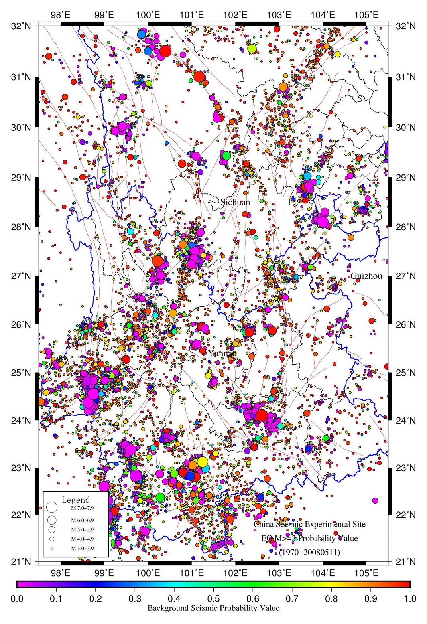**

图1 川滇地区背景地震概率的空间分布。图中每个地震的颜色背景地震概率的具体数值

六、模型验证（测试）与精度评价

作为除丛地震目录的可靠性验证，主要从用抽查地震序列震例和比较研究的方式。

作为验证的示例，图2（a）~（d）分别给出了1996年2月3日云南丽江*M*S7.0地震前，川滇地区*M*L3.0以上地震的总体地震活动率、背景地震活动率、丛集地震活动率和地震丛集率的空间分布，其中，、和为单位时间（/天）单位面积（/平方度）的相应事件数目，为与的比值。有上述4种地震活动分布图，可进行除丛合理性的验证。

类似的验证，图3给出了2008年5月12日四川汶川*M*S8.0地震前，川滇地区*M*L3.0以上地震的总体地震活动率、背景地震活动率、丛集地震活动率和地震丛集率的空间分布。

CJG_Figure4ab_ECJG_Figure4cd_E

图2 1996年2月3日云南丽江*M*S7.0地震前的川滇地区地震活动率空间分布。（a）总地震活动率；（b）背景地震活动率；（c）丛集地震活动率；（d）地震丛集率。各图中用空心五角星标出了1996年丽江*M*S7.0地震震中

CJG_Figure5ab_ECJG_Figure5cd_E

图3 2008年5月12日汶川8.0地震前川滇地区地震活动率空间分布。（a）总地震活动率；（b）背景地震活动率；（c）丛集地震活动率；（d）地震丛集率。各图中用空心五角星标出了2008年汶川8.0地震震中

七、模型使用说明

本任务获得的除丛后的地震目录，主要包括2个数据文件。一是原始地震目录，包括15559次*M*L3.0以上地震的原始的地震参数。二是除丛后获得的概率文件prob.dat，该文件中的第1列为与原始地震目录相对应的序号，第4列为相应的作为背景地震的概率。

在具体应用中，可采用两种方式使用上述文件：（1）利用背景地震概率，以≥0.5或其他数值作为判断背景地震的阈值，进行地震事件的筛选，满足该阈值的为背景地震，不满足相应阈值的则为丛集事件（clustering events）；（2）将背景地震概率作为背景地震事件的权重，直接带入相应的地震活动分析中。

八、应用案例

本项任务获得的除丛地震目录，已用于至少如下成果的研究过程中：

[01] 蒋长胜、庄建仓, 2010. 基于时-空ETAS模型给出的川滇地区背景地震活动和强震潜在危险区. 地球物理学报, **53**(2): 305~317, doi: 10.3969/j.issn.0001-5733.2010.02.001. (SCI收录)

[02] Jiang, C. S. and Wu, Z. L., 2011. PI forecast with or without de-clustering: an experiment for the Sichuan-Yunnan region. *Nat. Hazards Earth Syst. Sci*., **11**: 697~706, doi: 10.5194/nhess-11-697-2011. (SCI收录)

[03] Jiang, C. S. and Wu, Z. L., 2013. Intermediate-term medium-range precursory accelerating seismicity priori to the May 12, 2008, Wenchuan earthquake. *Pure appl. Geophys*., **170**(1): 209~219, doi: 10.1007/s00024-011-0413-0. (SCI收录)

参考文献：

Console, R. and Murru, M., 2001. A simple and testable model for earthquake clustering, *J. Geophys. Res*., **106**(B5): 8699~8711.

Gardner, J. K. and Knopoff, L., 1974. Is the sequence of earthquakes in Southern California, with aftershocks removed, Poissonian? *Bull. Seism. Soc. Amer*., **64**: 1363~1367.

Helmstetter, A. and Sornette, D., 2003. Foreshocks explained by cascades of triggered seismicity, *J. Geophys. Res*., **108**(B10): 2457, doi:10.1029/2003JB002409.

Kagan, Y. Y., 1991. Likelihood analysis of earthquake catalogues. *Geophys. J. Int*., **106**: 135~148.

Musmeci, F. and Vere-Jones, D., 1992. A space-time clustering model for historical Earthquakes. *Ann. Inst. Stat Math*. **44**: 1~ 11.

Ogata, Y., 1988. Statistical models for earthquake occurrences and residual analysis for point processes. *J. Amer. Statist. Assoc*., **83**: 9~27.

Reasenberg, P., 1985. Second-order moment of central California Seismicity, 1969-1982, *J. Geophys. Res*., **90**: 5479~5495.

Wang, Q., Jackson, D. D. and Zhuang, J. C., 2010. Missing links in earthquake clustering models. *Geophys. Res. Lett*., **37**: L21307, doi:10.1029/2010GL044858.

Zhuang, J. and Ogata, Y., 2006. Properties of the probability distribution associated with the largest event in an earthquake cluster and their implications to foreshocks. *Physical Review E*., **73**: 046134, doi: 10.1103/PhysRevE.73.046134 .

Zhuang, J., Ogata Y. and Vere-Jones D., 2002. Stochastic declustering of space-time earthquake occurrences. *J. Amer. Stat. Assoc*., **97**: 369~380.